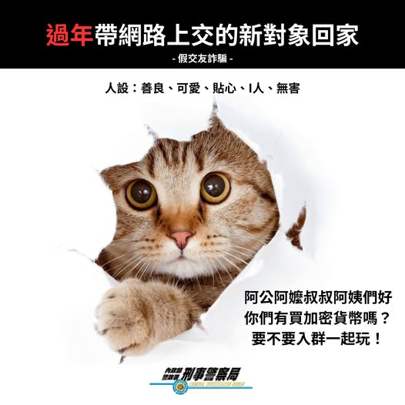



|  |  |
| --- | --- |
|  | |
| 相關反詐騙連結 | 網址 |
| 臺東縣警察局刑警大隊 | https://www.facebook.com/ttcpbcic |
| 165全民防騙網(web網站) | <https://165.npa.gov.tw/#/> |
| 165反詐騙宣導(臉書粉絲專頁) | https://www.facebook.com/165bear/ |
| CIB局長室(臉書粉絲專頁) | https://www.facebook.com/cibcom001 |

# 最新反詐騙宣導影片:

# (一)廢柴與防詐小天使的任務—破解投資詐騙（完整版）

# <https://reurl.cc/nqN4X2>

# (二)廢柴與防詐小天使的任務—破解投資詐騙（30秒版）

# <https://reurl.cc/G5jLlp>

# (三)三不守則—不當車手、不借帳戶、不點可疑連結（30秒）

# <https://reurl.cc/DKjLLm>

# 拆穿詐騙集團的戲碼，讓台劇女神白家綺演給你看

# <https://www.youtube.com/watch?v=C4BT6rDluU4&t=1s>

# 詐騙劇本百百款，導演吳念真來提醒

# <https://www.youtube.com/watch?v=Z_zJQGiESA4>

# Yes! 一頁式廣告詐騙

# <https://www.youtube.com/watch?v=rX3yGeTXWU0&t=91s>

# 165防詐學堂 李玉璽（以愛之名假投資）

# <https://www.youtube.com/watch?v=SIYDuPuY-hI>

# 反詐世家 EP1 三千萬 謝承均篇

# <https://www.youtube.com/watch?v=gPlmw25Wzzg>

# 反詐世家 EP2 DNA鑑定 林嘉愷篇

# <https://www.youtube.com/watch?v=u64Eouhx7LU>

# 反詐世家 EP3 失憶 張家瑋篇

# <https://www.youtube.com/watch?v=VXBwvKsxhG0>

# 反詐世家 EP4 世界反詐大賽 陳德烈篇

# <https://www.youtube.com/watch?v=9mYua-krTRI>

# 【反詐聖手麥可潘】Ep1成功：反詐大使-安心亞

# <https://www.youtube.com/watch?v=OvjY6kmdNqc>

# 【反詐聖手麥可潘】Ep2危機：反詐大使-許伯

# <https://www.youtube.com/watch?v=wLIzavpQq30>

# 【反詐聖手麥可潘】Ep3過去：反詐大使-柴語錄 <https://www.youtube.com/watch?v=E99tQ86tTkA>

# 【反詐聖手麥可潘】Ep4曙光：反詐大使-王宏恩

# <https://www.youtube.com/watch?v=BVDIBYPn5gg>

# 【機智社團生活】Ep1電商創業社：蔡昌憲

# <https://www.youtube.com/watch?v=S4qpWflNPtU>

# 【機智社團生活】Ep2量子力學社：喪屍老爸

# <https://www.youtube.com/watch?v=EZzcJWtIcaA>

# 【機智社團生活】Ep3外語交換社：吳鳳

# <https://www.youtube.com/watch?v=YFE7_w4WN7M>

# 【機智社團生活】Ep4電競社：統神

# <https://www.youtube.com/watch?v=72JZT6o0qhs&t=1s>